5. Vamos a hacer, que el pastel y el donuts, en lugar de aparece en un sitio fijo, aparezca en un lugar al azar. Como la x puede tomar valores entre -240 y 240, e y entre -180 y 180:
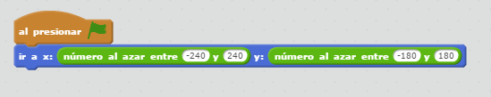

6. Vamos a hacer que cada vez que alcance el gato al pastel, este desaparezca y parezca en otro lugar aleatorio.
Esto último debe ocurrir durante todo el juego, por lo que debo meter la sentencia de control por siempre:
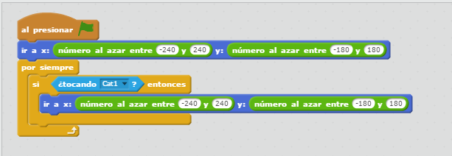
7. Arrastra el programa al donuts, para aplicarle el mismo programa:
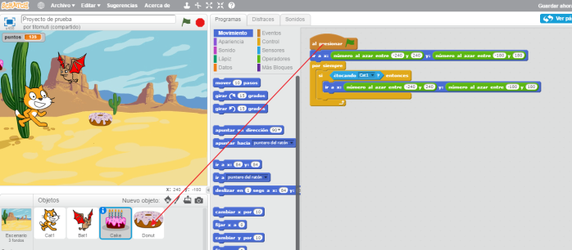
8. Ahora vamos a poner el sistema de puntos, quiero que me dé 10 puntos si el gato come la tarta, 5 puntos si come el donut, y reste 5 puntos si es alcanzado por el murciélago.
Creo una variable que llamaré puntos:
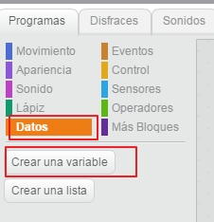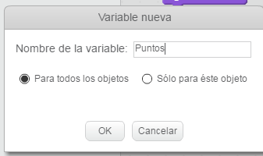
9. Cuando baje la bandera los puntos se quedarán en 0, por ejemplo lo hacemos en objeto escenario:
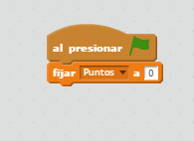
Al objeto tarta le añadimos cambiar puntos:
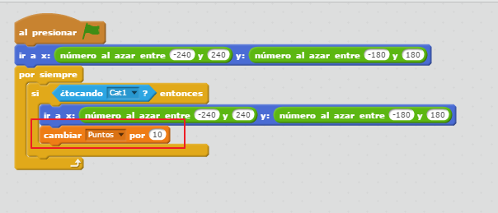
Al donut:
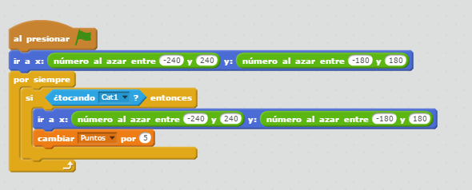
Al murciélago:
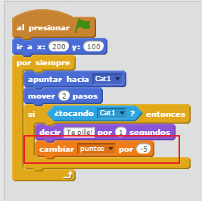
Comprueba que funciona.
10. Ahora vamos a hacer si el gato choca con el borde derecho, en lugar de pararse aparezca por el lado izquierdo, es decir si la posición en x es mayor de 240, que se fije en x=-240:
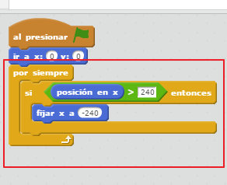
Haz lo mismo para que al llegar al borde izquierdo aparezca por el derecho, y con los bordes arriba y abajo.
11. Pon el nombre al proyecto, Juego del pastel:
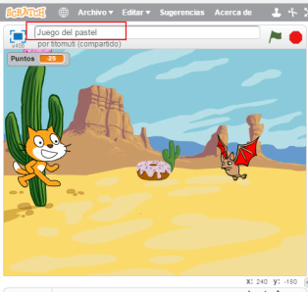
Guarda el proyecto.
11. Comparte el proyecto:
ES MUY IMPORTANTE COMPARTIR EL PROYECTO, SI NO LO HACES LA PROFESORA NO PUEDE ACCEDER Y CORREGIR
11. Envía el proyecto a inforionora@gmail.com, basta que copies la dirección:
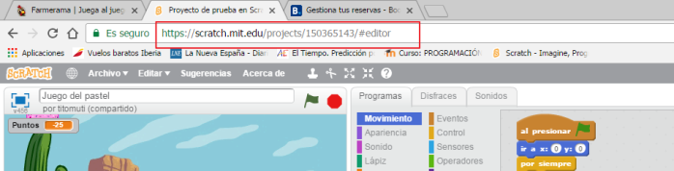
12. Ahora realiza otro proyecto, un juego llamado: Juego del pastel 2, igual que este pero solo con un pastel, y que murciélago en lugar de perseguir al gato, persiga el pastel. Deberás hacer 2 variables, una para los puntos del gato y otra para los puntos del murciélago.
Se suma 10 puntos a quien primero alcance el pastel.
Comparte y envía el proyecto a inforionora@gmail.com

